ESPECIFICAÇÃO DE CASO DE USO

|  |  |
| --- | --- |
| **Código** | CU010 |
| **Nome** | Cadastrar instrutor |
| **Prioridade** | Alta |
| **Descrição** | O administrador da academia cadastrará o instrutor fornecendo os dados solicitados. |
| **Atores** | Administrador da academia |
| **Pré-Condições** | É necessário que o administrador da academia esteja logado no sistema |
| **Fluxo Normal** | 1 – O administrador da academia acessa a tela inicial;  2 – O administrador da academia clica na opção “instrutores”;  3 - O administrador da academia será encaminhado para a tela de listagem dos instrutores e clica em cadastrar instrutor;  4 - O administrador da academia é encaminhado para a tela de cadastro dos instrutores;  5 - O administrador da academia insere os dados solicitados pelo sistema;  6 – O administrador da academia salva os dados do instrutor;  7 – Aparece uma mensagem avisando ao administrador da academia que o cadastro foi efetuado com sucesso. |
| **Fluxo Alternativo** | 6 – O administrador da academia cancela o cadastro ao passo 3. |
| **Fluxo de Exceção** | 6 - Os dados inseridos podem não ser válidos. O sistema exibe mensagem “dado(s) incorreto(s)” e exibe os campos que estão com problemas retornando ao passo 5. |
| **Pós-Condições** | O instrutor é cadastrado com sucesso e seus dados ficarão salvos |

PROTÓTIPOS

Tela inicial Tela de listar instrutores

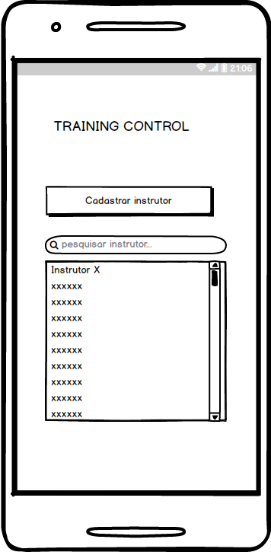

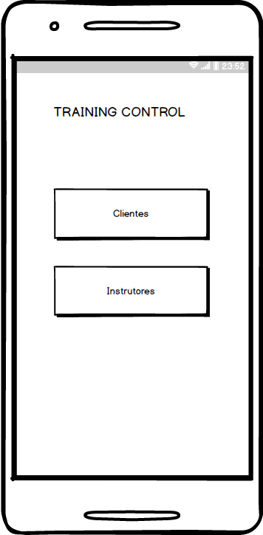

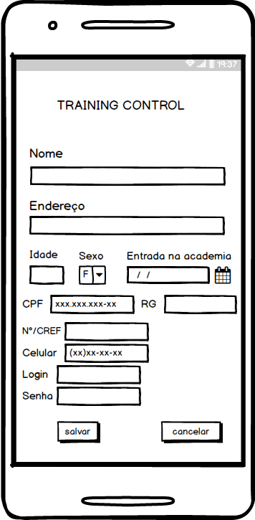Tela de cadastrar instrutores